DANH MỤC THUỐC NHÌN GIỐNG NHAU, ĐỌC GIỐNG NHAU
(Look Alike Sound Alike “LASA”)
TẠI BỆNH VIỆN ĐA KHOA HOÀNG TUẤN

1. Định nghĩa
- Thuốc nhìn gần giống nhau (Look Alike – LA): là thuốc được đóng gói trong bao bì trực tiếp (vỉ, viên, ống, lọ, chai, túi) hoặc bao bì gián tiếp (thùng, hộp) tương tự nhau về hình đạng, màu sắc, kích thước và thiết kế trên bao bì.
- Dưới đây là 2 thuốc có thiết kế bao bì gần giống nhau:
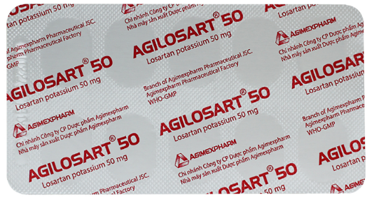 | 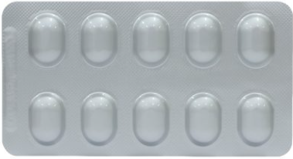 | 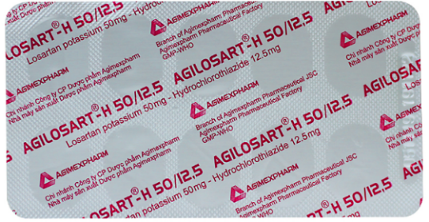 | 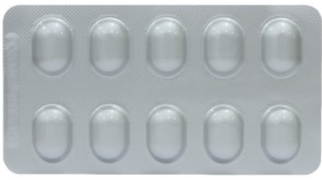
Hình 1: Mặt trước và mặt sau vỉ thuốc  “AGILOSART 50” |  | Hình 2: Mặt trước và mặt sau vỉ thuốc  “AGILOSART – H 50/12.5”
- Thuốc đọc gần giống nhau (Sound Alike – SA): là thuốc có tên phát âm tương tự nhau hay có cách viết tương tự nhau VD: Fluconazole – Omeprazol; dobutamin – dopamin; Flunarizin – Cetirizin….
2. Các yếu tố gây nhầm lẫn thuốc LASA
- Lỗi nhận thức bằng thị giác. | 
- Lỗi nhận thức bằng thính giác. | 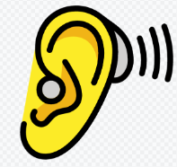
- Lỗi ghi nhớ tên thuốc trong thời gian ngắn. | 

3. Hậu quả liên quan đến LASA
- Tại Mỹ nhầm lẫn do LASA chiếm 7 - 20% sai sót trong sử dụng thuốc.
- Tại Anh nhầm lẫn do LASA chiếm 6,2 – 14,7% sai sót trong sử dụng thuốc.
=> Lỗi LASA có thể dẫn đến quá liều, dùng dưới liều hoặc liều không phù hợp. Vì vậy để giảm thiểu nguy cơ sai sót, nhầm lẫn trong kê đơn, cấp phát. Khoa Dược cần xây dựng danh mục thuốc nhìn giống nhau, đọc giống nhau tại bệnh viện hằng năm.
4. Danh mục thuốc nhìn giống nhau, đọc giống nhau tại Bệnh viện Đa khoa Hoàng Tuấn năm 2024
- Để tránh nhìn lầm, đọc nhầm hoặc kê nhầm những thuốc có tên hoạt chất, biệt dược tương tự nhau. Giảm thiểu sai sót trong quá trình đưa thuốc đến tay bệnh nhân và nâng cao hiệu quả trong việc sử dụng thuốc an toàn cho bệnh nhân.
- Dựa theo Danh mục thuốc của Bệnh viện Đa khoa Hoàng Tuấn và phương pháp viết chữ "TALL MAN" để khoa Dược xây dựng danh mục thuốc LASA giúp cho các đồng nghiệp dễ thấy phần khác nhau.
I. HAI THUỐC NHÌN GIỐNG NHAU:
STT | Tên Thuốc | Mặt Trước | Mặt Sau
1 | KIM TIỀN THẢO BÀI THẠCH | 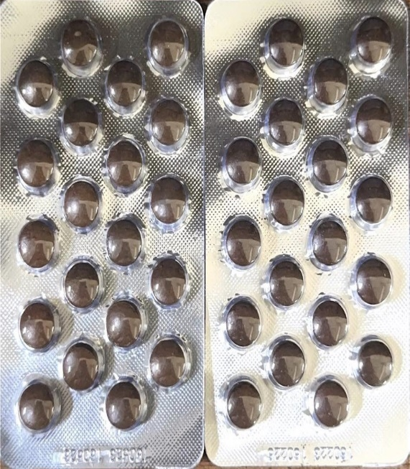 | 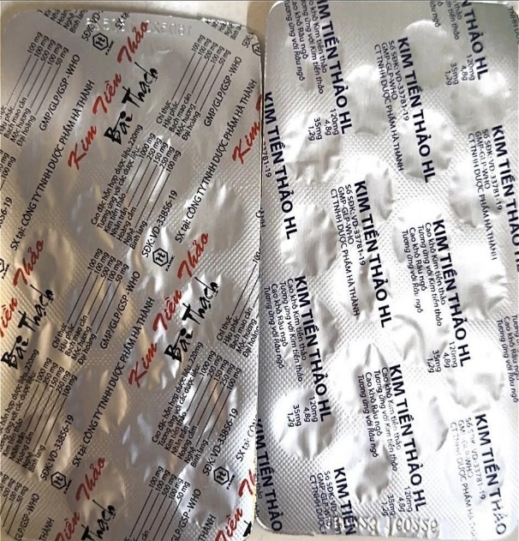
2 | KIM TIỀN THẢO HL
3 | LAMIVUDINE SAVI 100 | 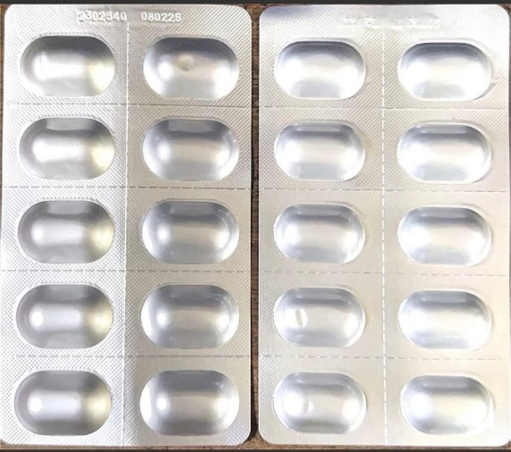 | 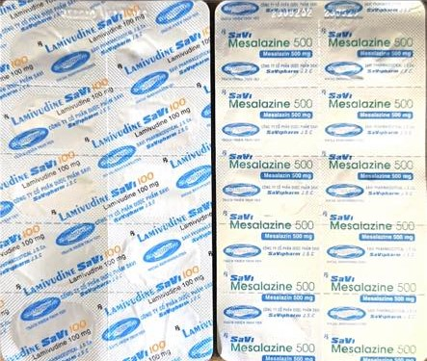
4 | MESALAZINE 500
5 | USA LUKAST 5 | 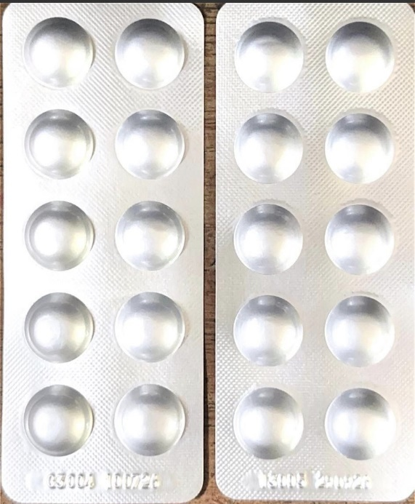 | 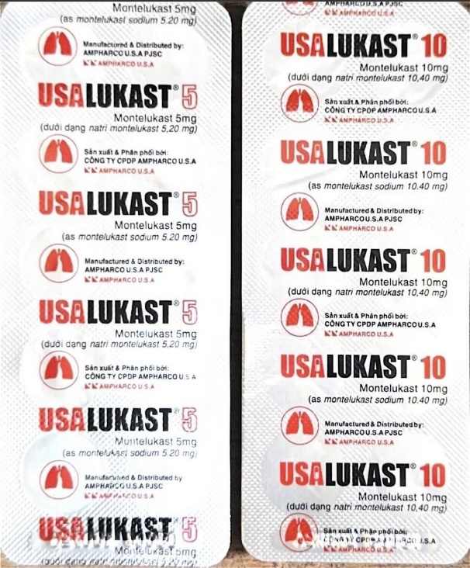
6 | USA LUKAST 10
7 | ROTUNDIN 30 | 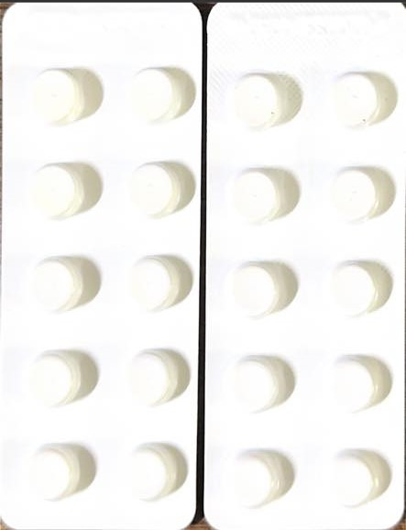 | 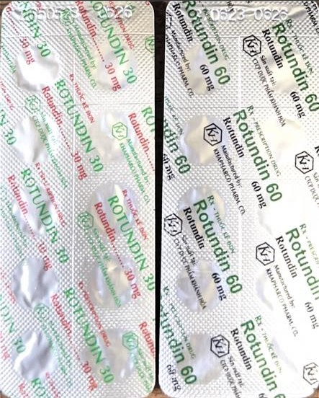
8 | ROTUDIN 60
9 | AGIDOXIN B6 | 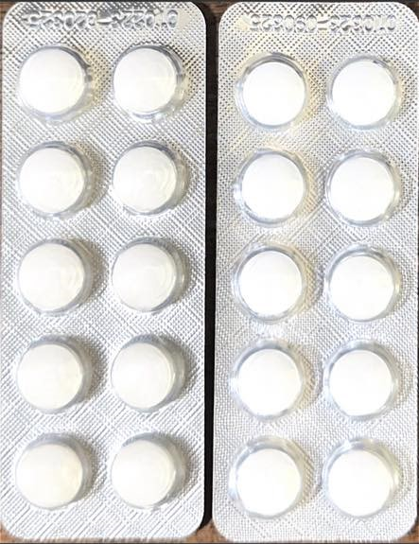 | 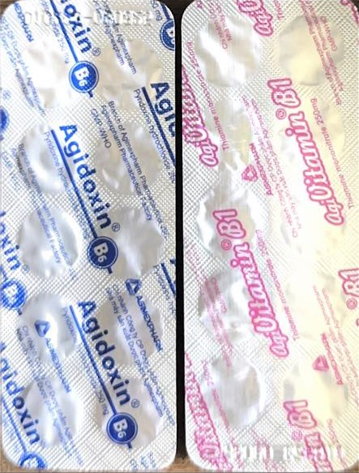
10 | AGIVITAMIN B1
11 | MILEPSY 200 | 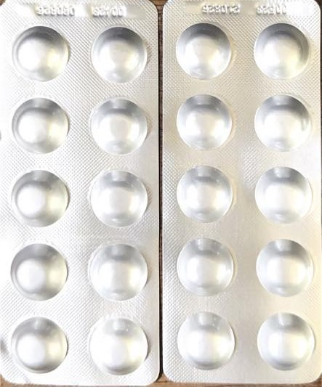 | 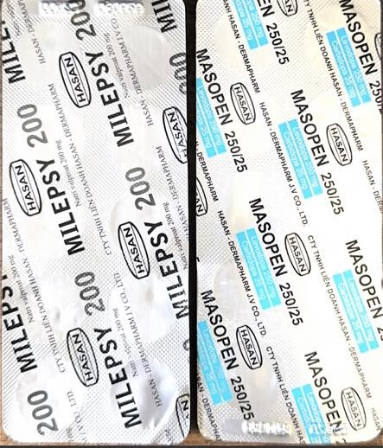
12 | MASOPEN 250/25
13 | CRYBOTAS 100 |  | 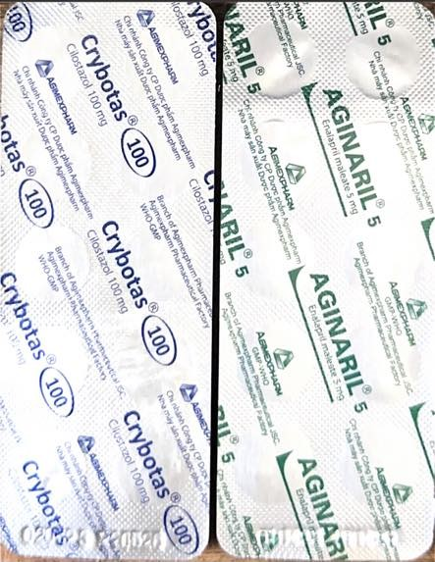
14 | AGINARIL 5
15 | SAVI LOSARTAN 50 | 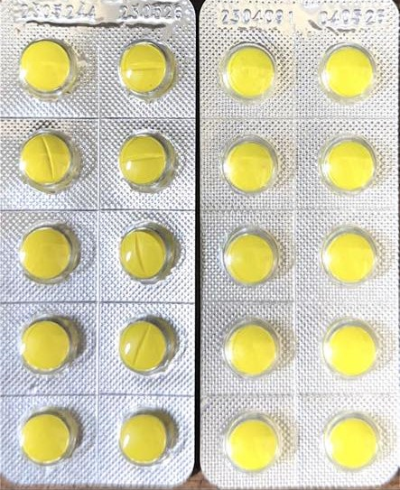 | 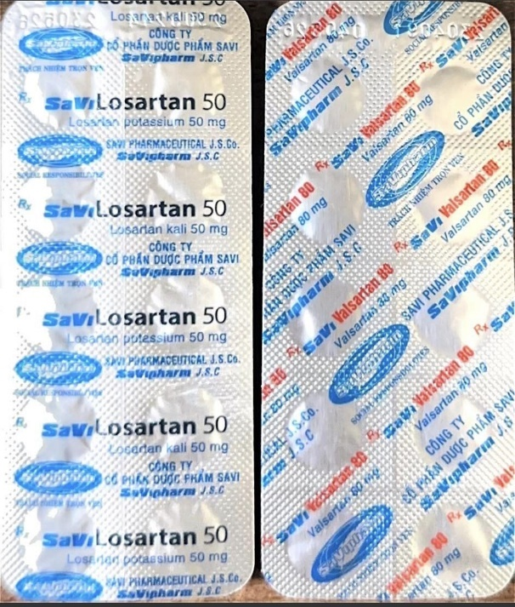
16 | SAVI VALSARTAN 80
17 | MEZAPIZIN 10 | 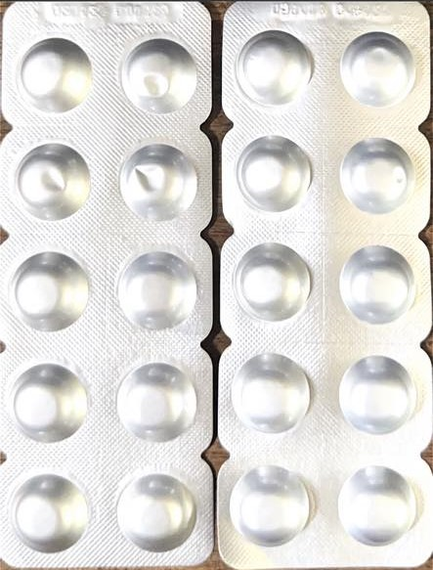 | 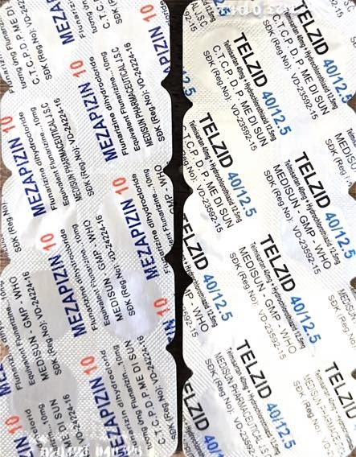
18 | TELZID 40/12.5
19 | ARBOSNEW 100 | 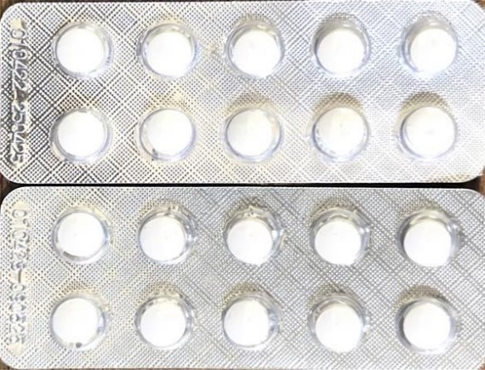 | 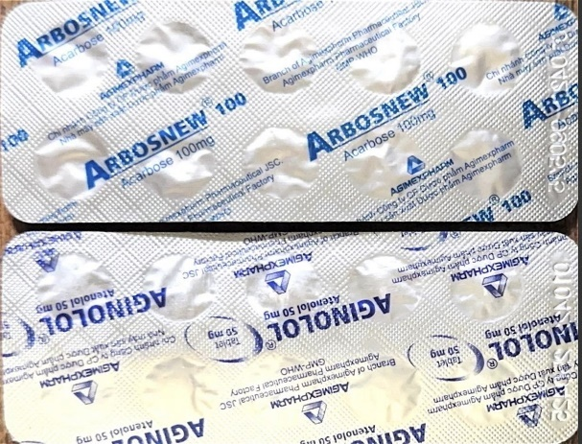
20 | AGINOLOL 50
21 | MEFOMID 850 | 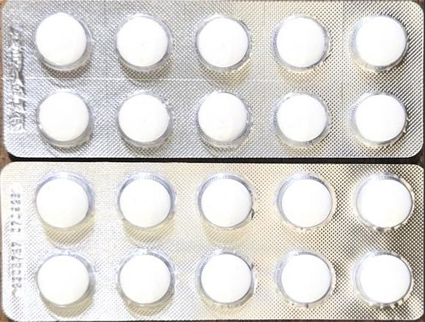 | 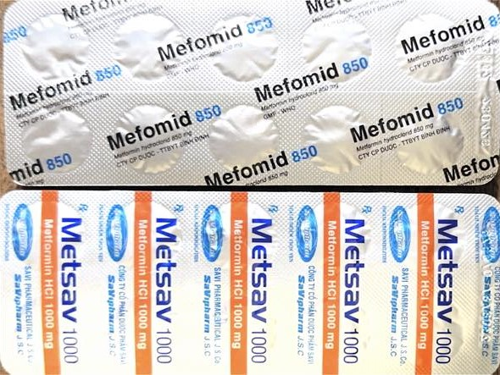
22 | METSAV 1000
23 | AZENMAROL 1 | 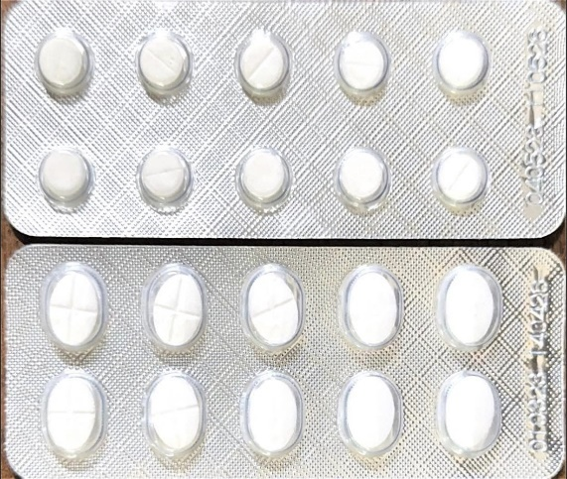 | 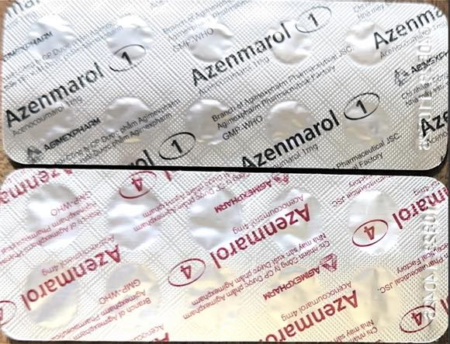
24 | AZENMAROL 4
25 | IVAGIM 7.5 | 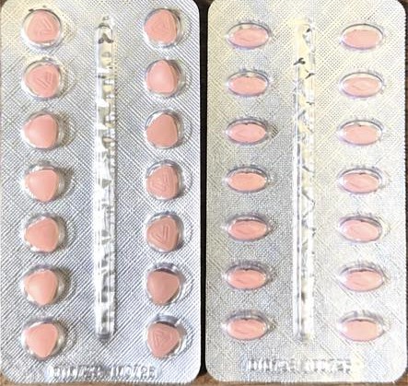 | 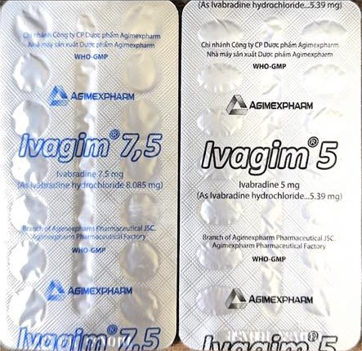
26 | IVAGIM 5
27 | NICARLOL 5 | 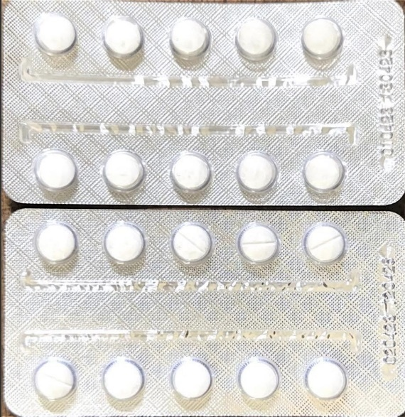 | 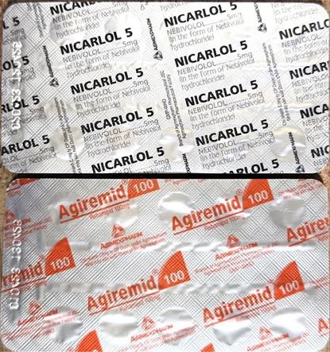
28 | AGIREMID 100

- HAI THUỐC ĐỌC GIỐNG NHAU:
STT | Tên Thuốc | Đơn Vị Tính | Ghi Chú
1 | A.T BISOPROLOL 2.5 | Viên
2 | A.T BISOPROLOL 5 | Viên
3 | ACEPRON 250 MG | Gói
4 | ACEPRON 80 | Gói
5 | ACETAZOLAMID | Viên
6 | ACEZINDHG 5 | Viên
7 | ACECYST | Viên
8 | ACXEL FUSIDIC ACID-B CREAM | Tube
9 | ACXEL UREA CREAM | Tube
10 | AGI-CALCI | Viên
11 | AGICETAM 400 | Viên
12 | AGIDOPA | Viên
13 | AGIFIVIT | Viên
14 | AGILOSART-H 50/12,5 | Viên
15 | AGIMIDIN | Viên
16 | AGI-NEURIN | Viên
17 | AGINOLOL 50 | Viên
18 | AMBROXOL | Chai /Lọ
19 | AMBROXOL | Viên
20 | ATILENE | Ống
21 | ATISALBU | Ống
22 | ATISARTAN 300 | Viên
23 | AUGBIDIL 1G | Viên
24 | AUGBIDIL 250MG/31.25MG | Gói
25 | AUGBIDIL 625 | Viên
26 | BECOLORAT | Chai
27 | BECOPANTHYL | Viên
28 | BETAHISTIN 16 A.T | Viên
29 | BETAHISTIN 8 A.T | Viên
30 | BETASERC 24MG | Viên
31 | BISOPLUS HCT 5/12,5 | Viên
32 | BISOSTAD 5 | Viên
33 | BROMHEXIN | Viên
34 | BROMHEXIN A.T | Chai
35 | CAMISEPT | Chai
36 | CAMMIC | viên
37 | CEFADROXIL 500MG | Viên
38 | CEFDINIR | Viên
39 | CEFIXIM 50MG | Gói
40 | CEFORIPIN 100 | Viên
41 | CEFPODOXIM 200 | Viên
42 | CEFRADIN 500MG | Viên
43 | CIPROFLOXACIN | Viên
44 | CIPROFLOXACIN 0,3% | Chai/ lọ
45 | CLARITHROMYCIN 250MG | Viên
46 | CLARITHROMYCIN STELLA 500MG | Viên
47 | COLCHICIN 1MG | Viên
48 | COLITIS | Viên
49 | DEGEVIC | Viên
50 | DEGICOSID 8 | Viên
51 | DOROCRON - MR | Viên
52 | DOROVER PLUS | Viên
53 | DOVOCIN 750 MG | Viên
54 | ENTEROGOLDS | Viên
55 | ENTEROGRAN | Gói
56 | G5 DURATRIX | Viên
57 | G5-ENFANKASST | Gói
58 | GLIMEGIM 4 | Viên
59 | GLIMEPIRIDE 2MG | Viên
60 | GLUCOFINE 1000MG | Viên
61 | GLUCOSAMIN | Viên
62 | GLUMEFORM 500 | Viên
63 | HAPENXIN 250 KIDS | Gói
64 | HAPENXIN CAPSULES | Viên
65 | HEPATYMO | Viên
66 | HEPTAMINOL | Viên
67 | HOASTEX | Chai
68 | HOASTEX | Gói
69 | IRBEAZID-AM | Viên
70 | IRBESARTAN - AM | Viên
71 | KINGDOMIN VITA C | Viên
72 | KINGLOBA | Viên
73 | LIPAGIM 160 | Viên
74 | LIPVAR 10 | Viên
75 | LOSARTAN 25 | Viên
76 | LOSTAD HCT 50/12.5 | Viên
77 | MEDSKIN CLOVIR | Tube
78 | MEDSKIN CLOVIR 400 | Viên
79 | MEDSKIN CLOVIR 800 | Viên
80 | METHOCARBAMOL | Viên
81 | METHYLPREDNISOLON 4 | Viên
82 | MEZAPID | Viên
83 | MEZAVERIN 120MG | Viên
84 | MIPROTONE | Viên
85 | MIPROTONE - F | Viên
86 | PANACTOL 325MG | Viên
87 | PANACTOL 650 | Viên
88 | PANALGANEFFER 150MG | Gói
89 | PANALGANEFFER 500 | Viên
90 | PANFOR SR-1000 | Viên
91 | PANFOR SR-500 | Viên
92 | PECRANDIL 5 | Viên
93 | PECTARIL 5MG | Viên
94 | PRACETAM 1200 | Viên
95 | PRACETAM 800 | Viên
96 | PRAZOPRO 20MG | Viên
97 | PRAZOPRO 40MG | Viên
98 | ROTUNDIN 30 | Viên
99 | ROTUNDIN 60 | Viên
100 | SAVI ALBENDAZOL 200 | Viên
101 | SAVI EPRAZINONE 50 | Viên
102 | SAVI VALSARTAN 80 | Viên
103 | VITAMIN B1 | Viên
104 | VITAMIN B6 250MG | Viên
105 | VITAMIN PP 500MG | Viên

Ghi chú: Danh mục thuốc nhìn giống nhau, đọc giống nhau sẽ được bổ sung thêm trong quá trình sử dụng.

Tác giả: - DS. Võ Quốc Khánh
- DS. Bùi Thanh Tùng

Tài liệu liên quan
1. Bộ Y tế (2022), Dược thư Quốc gia Việt Nam.
2. https://bpspubs.onlinelibrary.wiley.com/doi/10.1111/bcp.14285.

